星心學苑品格教育教學活動設計
核心主題 |  | 正直 | 單元名稱 | 這不是我的帽子 | 課程時間 |  | 80分鐘
單元目標 |  | - 勿以惡小而為之-勇於承認錯誤。  - 勿以善小而不為-堅持做對的事。  - 正直的體驗與感受。
課程內容 |  |  |  |  |  | 進行時間 |  | 教學資源
活  動  流  程 | 教材簡介 | 《這不是我的帽子》簡介：  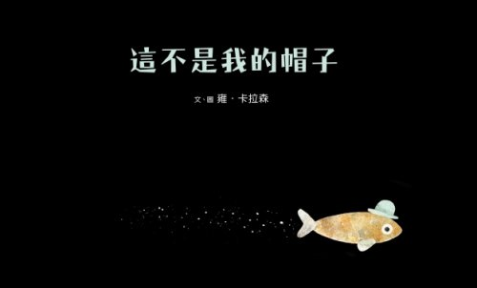  一隻小魚，從一條正在睡覺的大魚那裏，偷走了一頂帽子，以為神不知鬼不覺，正巧被一隻螃蟹撞見了，牠是否會告知大魚呢？還是……。  圖：雍．卡拉森  文：雍．卡拉森  譯：劉清彥  出版社：親子天下
 | 引起動機 | 第一堂課  ◎動手做一做：  準備各式大小紙張（色紙、報紙、廣告紙、A4……），先教小朋友摺會簡單的紙帽，再由他們自行選取紙張，摺出屬於自己的帽子。  注：  - 請老師於上課前先參考影片檔中的紙帽摺法，以方便課堂中教學，或於課堂中播放，請小朋友跟著一起做。  - 如有小朋友已經會摺紙帽，可請小朋友先分享做法。 |  |  |  | 10分鐘 |  | 各式紙張  、  影片檔
 | 發展活動 | - 繪本導讀：  1.以繪本說故事方式進行  2.以PPT放映。  - 內容提問：  搭配賓果連線遊戲，鼓勵學生回答。  遊戲規則：  每位同學發下一張紙，請同學在紙上畫出44的方格，並以跳格子的方式填入1~16的數字，數字不重複。答對問題的同學，可以圈選一個號碼。最後統計哪位同學的連線最多，並請老師加以鼓勵！  1小魚的帽子是從哪裡來?  答：偷來的。  2帽子原本是誰的?  答：大魚。  3.為什麼大魚的帽子會被偷走?  答：正在睡覺。  4.你覺得大魚有發現帽子不見了嗎？  答：有，從圖畫中的眼神看出。  5.小魚想躲在什麼地方？  答：水草長得又高又大又密的地方。。  6.誰發現了小魚前往的地方？  答：螃蟹。  7.大魚找回帽子了嗎?  答：是。  8.小魚知道偷帽子的行為不對嗎?為什麼還是做了？  答：知道。覺得帽子比較適合自己。  9.你是否有像小魚一樣的行為，明知道是錯的，還是去做了？  答：開放性答案。（引導其勿以惡小而為之，勇於認錯）  10.對於螃蟹的行為，你有什麼看法?為什麼？  答：開放性答案。（引導一：不對的事不應該答應去做  引導二：答應別人的事要信守承諾）  結語：一個正直的人，做任何事情都能堅定自己的意志，不會盲目地跟著一群人去做某件事或見風轉舵，堅持做對的事情，並對於自己做錯的事情，能勇敢承認錯誤，虛心檢討並不再犯！  第二堂課  三.延伸活動：  1.繪本回顧  2影片欣賞：真正的正義使者（影片檔）  心得感想：說一說巧虎是否為真正的正義使者。  3.話劇表演：正直小勇士（附件）  劇中角色為8人，依班上人數分組，進行話劇演出，請老師悉心引導，並發下腳本預留時間讓參與演出的各組同學討論。  劇情回饋：每個人提出對劇中最有感受之人物的想法與意見  ，大家一起討論。  結語：公理是大家所認同及贊成之有道理的事，並非依自己  所想來做，公正剛直、不偏私，方為正直也。勇於對  不公不義之事站出來發聲，其合宜的方式及作法，是  你我都需要好好學習的課程。 |  |  |  | 10分鐘  20分鐘  5分鐘  10分鐘  25分鐘 |  | 圖書  或  繪本ppt  繪本ppt  影片檔  Word檔

